
ΑΣΚΗΣΗ 5: ΒΑΣΙΚΕΣ ΜΙΚΡΟΒΙΟΛΟΓΙΚΕΣ ΠΑΡΑΜΕΤΡΟΙ ΣΤΟΝ ΕΛΕΓΧΟ ΤΩΝ ΥΔΑΤΩΝ
ΗΜΕΡΟΜΗΝΙΑ ΠΑΡΑΔΟΣΗΣ : ΔΕΥΤΕΡΑ 06 ΜΑΙΟΥ 2019

ΟΜΑΔΑ :10
Θεοχάρη Κυριακή
Παντής Άγγελος
Παπαϊωάννου Κωνσταντίνος Πανουργιάς
Σιγαλός Δημήτριος

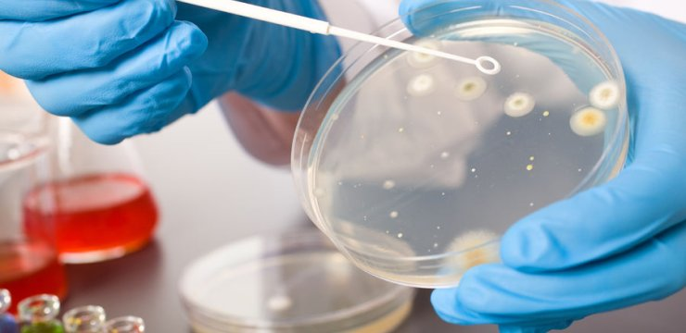

ΕΙΣΑΓΩΓΗ:

Σκοπός της εργαστηριακής άσκησης είναι ο έλεγχος ποιότητας νερού βάση του βαθμού βακτηριακής μόλυνσης που εμφανίζει. Συγκεκριμένα, έγινε μέτρηση ζώντων κυττάρων με διήθηση με μεμβράνες. Αυτή η μέθοδος είναι ιδανική για εκτίμηση ποιότητας υδάτων και χρησιμοποιείται για δείγματα με πολύ μικρό αριθμό κυττάρων. Στο δείγμα νερού του πειράματος έγινε διήθηση υπό κενό, χρησιμοποιώντας μεμβράνη με μέγεθος πόρων 0,45μm. Αυτό το μέγεθος πόρων εξυπηρετεί στη συγκράτηση των βακτηρίων (και όχι ιών) πάνω στην μεμβράνη. Μετά τη διήθηση, τα φίλτρα τοποθετούνται σε τρυβλία με στερεά υποστρώματα και ακολουθεί η επώασή τους. Έπειτα από την επώαση, με τον σχηματισμό αποικιών – και ιδίως με τα χαρακτηριστικά που εμφανίζουν αυτές όταν γίνει χρήση εκλεκτικού θρεπτικού υποστρώματος (μέγεθος, σχήμα, χρώμα) – είναι δυνατή η αναγνώριση και η καταμέτρηση των μιρκοοργανισμών.
Στο πείραμα δόθηκε έμφαση στη συγκέντρωση του Εντερόκοκκου (κοπρανώδεις στρεπτόκοκκοι) και της Escherichia coli (κοπρανώδη κολοβακτηριοειδή), καθώς αποτελούν τους βασικότερους βακτηριακούς δείκτες μικροβιολογικής ποιότητας των νερών.

ΥΛΙΚΑ ΚΑΙ ΜΕΘΟΔΟΙ:

Τα υλικά που χρησιμοποιήθηκαν ήταν τα εξής:
- Συσκευή Διήθησης
- Αντλία
- Επωαστικός Θάλαμος
- Μεμβράνες 0,45 μm
- Τρυβλία
- Θρεπτικό Υλικό Τ.Β.Χ Agar για την Escherichia Coli
- Θρεπτικό Υλικό Slanetz and Bartley medium για τον Κοπρανώδη Εντερόκοκκο.

Escherichia coli꞉
Σε πρώτο χρόνο αποστειρώνεται η λαβίδα και η σπάτουλα που θα χρησιμοποιηθεί. Έπειτα, γίνεται διήθηση 100ml δείγματος νερού υπό κενό από μεμβράνη με μέγεθος πόρων 0,45 μm. Χρησιμοποιώντας την αποστειρωμένη σπάτουλα και την λαβίδα, τοποθετείται η μεμβράνη μέσα στο τρυβλίο όπου υπάρχει εκλεκτικό θρεπτικό υλικό (Τ.Β.Χ.). Στη συνέχεια, το τρυβλίο με την E.Coli αφήνεται στον επωαστικό θάλαμο στους 37 ͦ C για 24 ώρες. Όταν γίνει η επώαση των μικροοργανισμών, καταμετρούνται οι αποικίες που δημιουργούνται. Οι τυπικές αποικίες E.coli θα εμφανίσουν στο συγκεκριμένο θρεπτικό υλικό πράσινο – μπλε χρώμα.

Κοπρανώδεις Εντερόκοκκοι꞉
Αρχικά αποστειρώνεται η λαβίδα και η σπάτουλα. Στη συνέχεια, γίνεται διήθηση 100ml δείγματος νερού υπό κενό από μεμβράνη με μέγεθος πόρων 0,45 μm. Με τη βοήθεια της αποστειρωμένης σπάτουλας και της λαβίδας, τοποθετείται η μεμβράνη μέσα στο τρυβλίο όπου υπάρχει εκλεκτικό θρεπτικό υλικό (Slanetz and Bartley medium). Στη συνέχεια, αφήνεται το τρυβλίο του Κοπρανώδη Εντερόκοκκου στους 36 ͦ C ± 2 ͦ C για 44 ώρες ± 4 ώρες. Μετά την επώαση του Κοπρανώδη Εντερόκοκκου εάν έχουν αναπτυχθεί τυπικές αποικίες (καφέ – κόκκινο χρώμα) μεταφέρεται η μεμβράνη διήθησης σε θρεπτικό υλικό Bile-aesculin-azide agar το οποίο έχει προθερμαθεί στους 44 ͦ C ± 0,5 ͦ C και το αφήνεται σε αυτή τη θερμοκρασία για επώαση 2 ώρες. Όταν γίνει η επώαση των μικροοργανισμών και στο τρυβλίο, καταμετρούνται οι αποικίες.

ΑΠΟΤΕΛΕΣΜΑΤΑ:

Οι αποικίες που μετρήθηκαν για το κάθε τρυβλίο είναι:
Κοπρανώδεις Εντερόκοκκοι: 190 CFUs/100ml
Escherichia coli : 150 CFUs/100ml
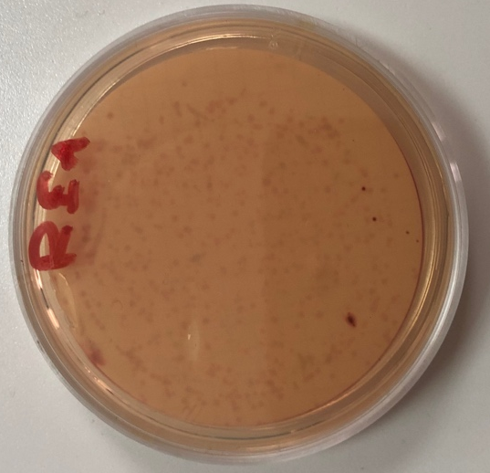
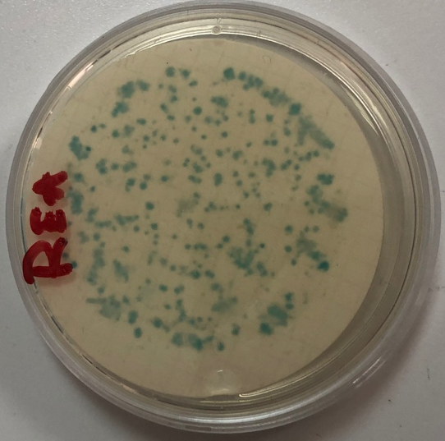
Στο τρυβλίο του κοπρανώδη εντερόκοκκου, οι αποικίες είχαν σκούρο κόκκινο χρώμα ενώ στο τρυβλίο με την Ε.coli, οι αποικίες εμφανίζονταν με μπλε – πράσινο χρώμα. Το χρώμα που παρουσιάζει κάθε αποικία σχετίζεται με το θρεπτικό υπόστρωμα. Ειδικότερα, για τη δημιουργία ενός εκλεκτικού θρεπτικού υλικού έχει ληφθεί υπόψη ο διαφορετικός μεταβολισμός κάθε μικροοργανισμού. Το θρεπτικό υλικό οδηγεί τον μικροοργανισμό στη παραγωγή κάποιας χρωστικής ,ώστε να είναι οι αποικίες του ευδιάκριτες.

Στον παρακάτω πίνακα φαίνονται οι μικροβιολογικές παράμετροι για το πόσιμο νερό:

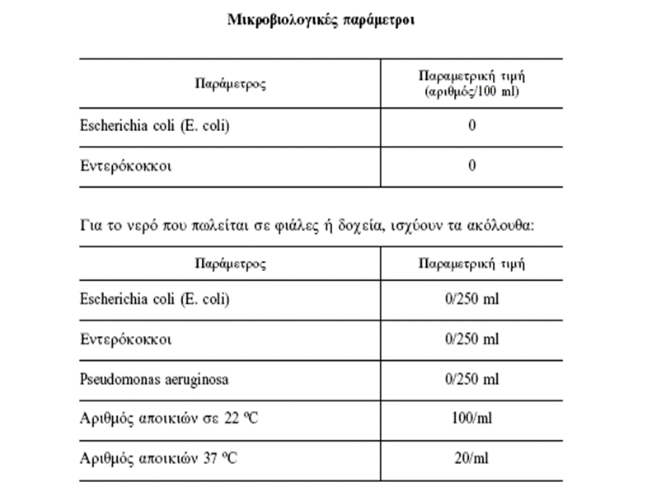

Ακολουθούν οι μικροβιολογικές παράμετροι για νερά αναψυχής:

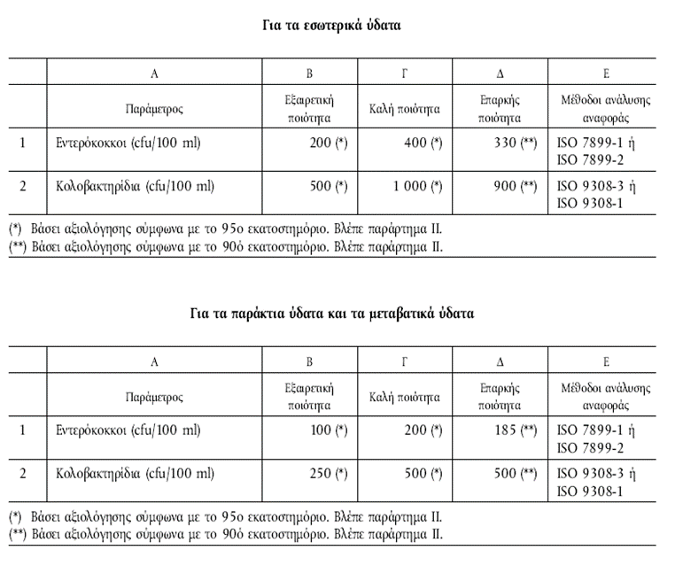
ΣΥΖΗΤΗΣΗ꞉

Στη παραπάνω εργαστηριακή άσκηση μελετήθηκε η ποιότητα του νερού σύμφωνα με το βαθμό βακτηριακής μόλυνσης. Έπειτα από επεξεργασία του νερού που συλλέχθηκε ως δείγμα, βρέθηκε ο αριθμός των αποικιών των δύο βασικότερων βακτηριακών δεικτών – της E.coli και του Εντερόκοκκου – σε όγκο 100ml.
Σε 100 ml του δείγματος, μετρήθηκαν 150 CFUs E.coli και 190 CFUs Εντερόκοκκου. Πρέπει να σημειωθεί ότι το χρώμα που προέκυψε στις αποικίες των βακτηρίων οφείλεται στην επιλογή των συγκεκριμένων θρεπτικών υλικών , τα οποία ενεργοποιούν διάφορες μεταβολικές διεργασίες των μικροοργανισμών, μεταξύ άλλων και τη παραγωγή ορισμένων χρωστικών.
Ο αριθμός των αποικιών του εντερόκοκκου είναι λογικό να ξεπερνάει αυτόν στης E.coli, καθώς οι εντερόκοκκοι είναι ανθεκτικότεροι από όλα τα κοπρανώδη βακτήρια ( Gram θετικό βακτήριο – παχύ κυτταρικό τοίχωμα). Σε κάθε περίπτωση, και τα δυο βακτήρια είναι αλλόχθονα στο υδάτινο περιβάλλον και η ανάπτυξή τους δεν ευνοείται σε αυτό.
Τα παραπάνω κοπρανώδη βακτήρια είναι μη παθογόνα και βρίσκονται σε κοπρανώδες υλικό θερμόαιμων ζώων. Η ανίχνευση αυτών στο νερό υποδηλώνει κοπρανώδη μόλυνση και παρουσία άλλων εντερικών παθογόνων μικροοργανισμών (Giardia, Cryptosporidium). Τα κολοβακτηρίδια είναι περισσότερο ανθεκτικά από τα βακτήρια που προκαλούν ασθένειες, επομένως η απουσία τους από το νερό υποδεικνύει ότι αυτό είναι βακτηριολογικά ασφαλές για ανθρώπινη κατανάλωση.$^{1}$
Συνεπώς, σκόπιμη είναι η σύγκριση του βακτηριακού φορτίου ενός δείγματος νερού με τις μικροβιολογικές παραμέτρους που αναφέρονται στη νομοθεσία και ορίζουν τα επιτρεπτά όρια των συγκεντρώσεων των βακτηριακών δεικτών ανάλογα με τη χρήση για την οποία το νερό προορίζεται.
Σύμφωνα με τους παραπάνω πίνακες, είναι προφανές ότι το νερό του δείγματος δεν είναι κατάλληλο για πόση. Όσον αφορά τις παραμέτρους των εσωτερικών υδάτων, η ποιότητα του νερού κρίνεται εξαιρετική, καθώς η συγκέντρωση της E.coli και του Εντερόκοκκου είναι μικρότερη από 500 CFUs /100 ml και 200 CFUs /100 ml αντίστοιχα.
Σε επίπεδο παράκτιου και μεταβατικού νερού, η ποιότητα του δείγματος κρίνεται σύμφωνα με τους πίνακες αρκετά καλή ως προς τη συγκέντρωση Εντερόκοκκου και εξαιρετική ως προς τη συγκέντρωση της E.coli.

ΒΙΒΛΙΟΓΡΑΦΙΑ:
- Madigan M.T., Martinko J.K., Parker J, Brock – Βιολογία των μικροοργανισμών, 2010, Πανεπιστημιακές Εκδόσεις Κρήτης

